Darwins forsvundne rejse

Opgave 1 (se dokumentar)
I skal se dokumentaren Darwins forsvundne rejse. Login med unilogin på mitcfu.dk, og find dokumentaren under ’Materialer’.
I dokumentaren følger vi Darwin på hans jordomsejling. Både under sin rejse og hjemvendt til England igen lavede Darwin en række observationer, som ledte ham til formuleringen af hans evolutionsteori. Imens I ser dokumentaren, skal I lave en liste over disse observationer.

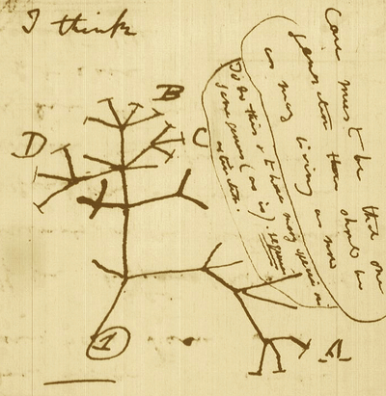
Opgave 2 (efter dokumentaren)
Darwin var den første til at foreslå, at alle tidligere og nulevende organismer på jorden er beslægtede. Dette slægtskab illustrerede han med et stamtræ (se til højre).

Darwin kendte dog intet til hverken mutationer eller DNA. Så vidt man ved, kendte Darwin heller ikke til Mendels samtidige arbejde med genetik. Darwin kunne altså hverken forklare, hvordan de arvelige forskelle hos arter opstod, eller hvordan de blev nedarvet.

I dag er viden om DNA og mutationer helt central for udarbejdelsen af stamtræer over arters slægtskab. Læs nu fra overskriften ’Alt liv er beslægtet’ på s. 225 i bogen, og indtil overskriften ’Liv i ekstreme miljøer’ på s. 227. Forklar herefter med udgangspunkt i figur 302 og 303, hvordan man i dag anvender DNA til at udarbejde stamtræer over arters slægtskab.

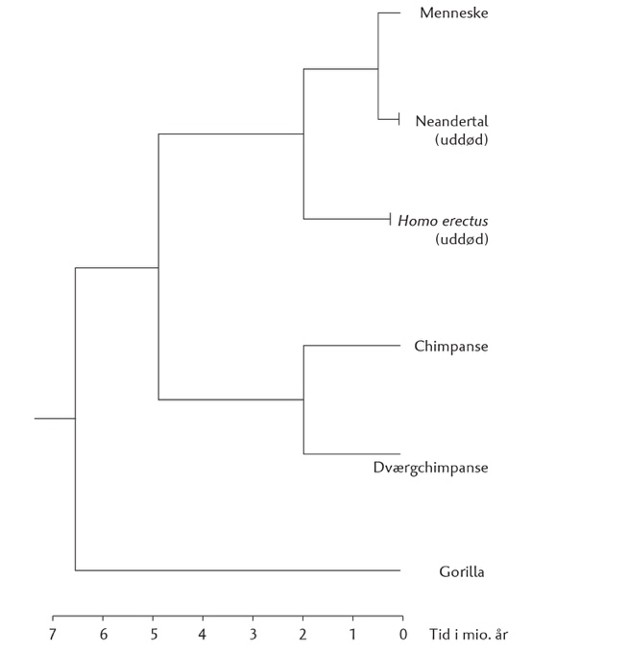
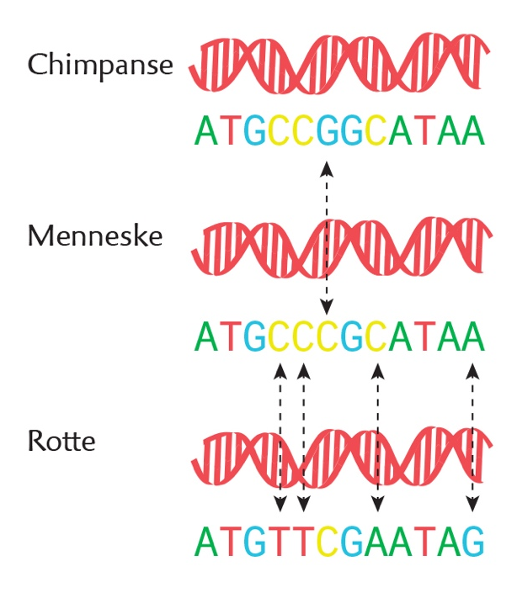

Beskrivelsen af DNA’s struktur, som vi kender den i dag, blev først fremlagt i 1953 af Watson og Crick.

